|  |  |  |
| --- | --- | --- |
| Macintosh HD:Users:hoangnguyen:Documents:TDC:fitlog_blue.png | TRƯỜNG CAO ĐẲNG CÔNG NGHỆ THỦ ĐỨC  **Khoa Công Nghệ Thông Tin** | Macintosh HD:Users:hoangnguyen:Documents:TDC:logoTDC_blue.png |
|  |  |  |

**Chuyên đề CMS** | HKI – [2020 – 2021]

PRJ – REPORT

**TẠO THEME TỪ MODULE**

**Nhóm G:**

* **Trần Bình Văn –** 17211TT0053
* **Đặng Thanh Truyền –** 17211TT0356
* **Lê Văn Thắng –** 17211TT0480
* **Nguyễn Thanh Tuấn -** 17211TT3056
* **Hồ Văn Quyến -** 17211TT4136

**DANH MỤC HÌNH ẢNH**

[Hình 1. Các folder quan trọng 3](#_Toc60958726)

[Hình 2. Cách gọi hình ảnh từ folder images trong file content của module 3](#_Toc60958727)

[Hình 3. Gọi các file thư viện cần thiết ở css, fonts và js trong file functions.php 4](#_Toc60958728)

[Hình 4. Khai báo các sidebar trong functions.php 4](#_Toc60958729)

[Hình 5. Tạo các functions để Woocommerce hỗ trợ cho theme của bạn 5](#_Toc60958730)

[Hình 6. Các file cần sử dụng trong folder module 5](#_Toc60958731)

* Để có thể nhúng module vào theme cho các trang tương ứng, ta tiến hành vào folder **wp-content -> themes -> [your-theme-name].**

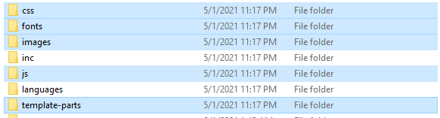

Hình . Các folder quan trọng

* Trong đó folder css sẽ chứa các css cho các thư viện bạn dùng như Bootstrap, Font-Awesome, Custom Fonts của Google
* Folder images thì chứa ảnh của trang
* Folder js sẽ chứa các file js cho từng module hoặc cả 1 trang
* Folder template-parts chứa file content và less của từng module
* Dưới đây bọn mình sẽ thử gọi một tấm ảnh từ folder images theo cấu trúc đặc biệt của Wordpress như sau:

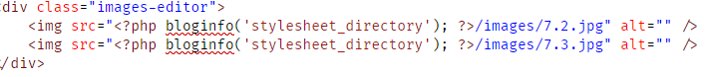

Hình 2. Cách gọi hình ảnh từ folder images trong file content của module

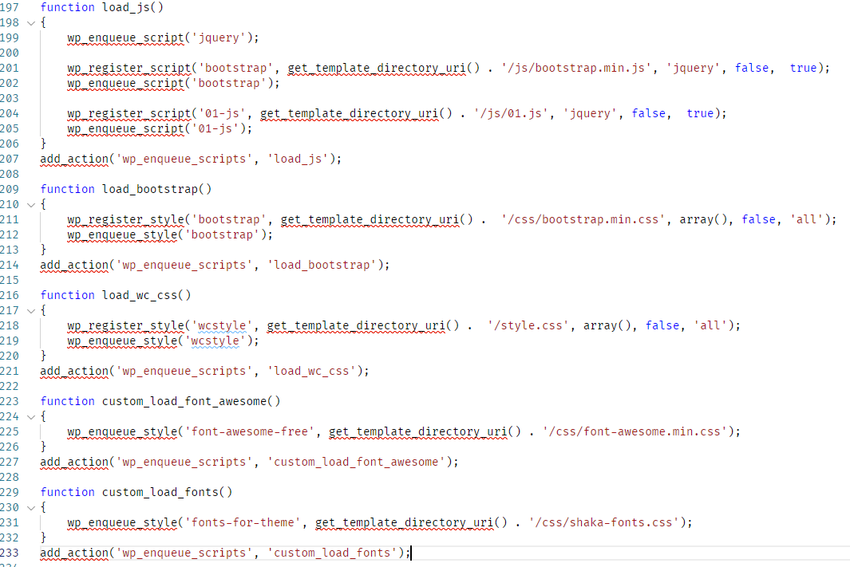

Hình 3. Gọi các file thư viện cần thiết ở css, fonts và js trong file functions.php

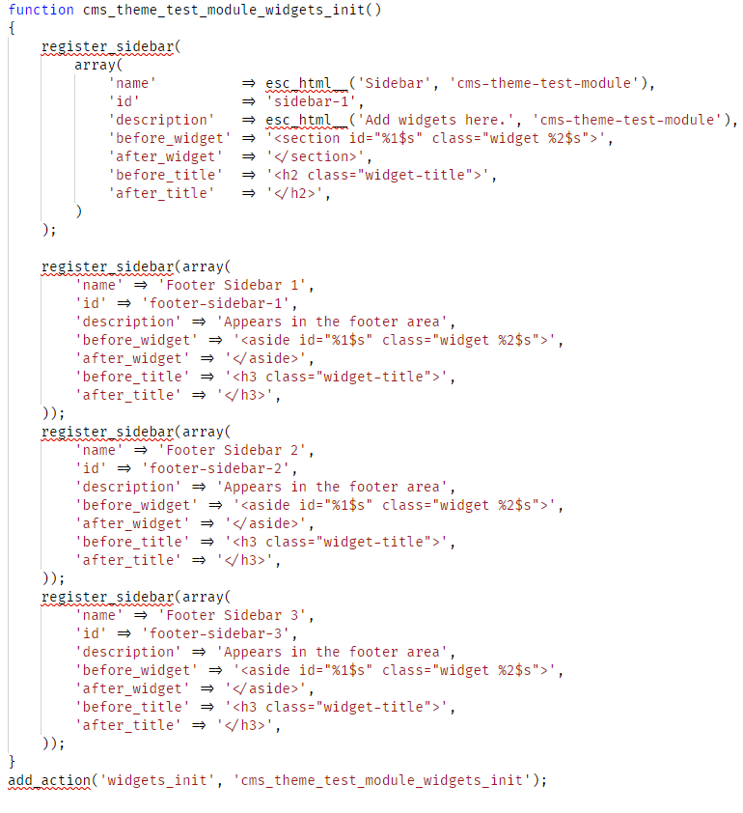

Hình 4. Khai báo các sidebar trong functions.php

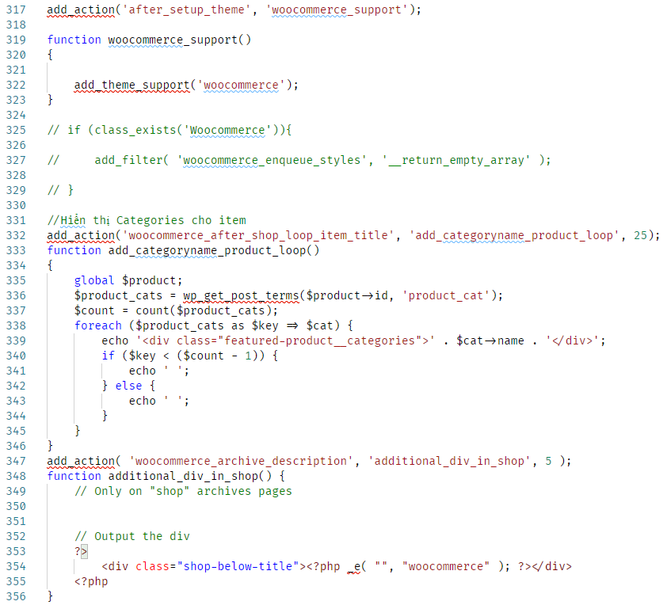

Hình 5. Tạo các functions để Woocommerce hỗ trợ cho theme của bạn

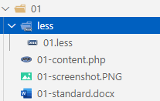

Hình 6. Các file cần sử dụng trong folder module